Acrocêntrico
Acrocêntrico é um termo utilizado para descrever um tipo de cromossomo em que o centrômero não está posicionado no centro, mas sim próximo a uma das extremidades. Nos seres humanos, há cinco pares de cromossomos acrocêntricos autossômicos (13, 14, 15, 21 e 22).
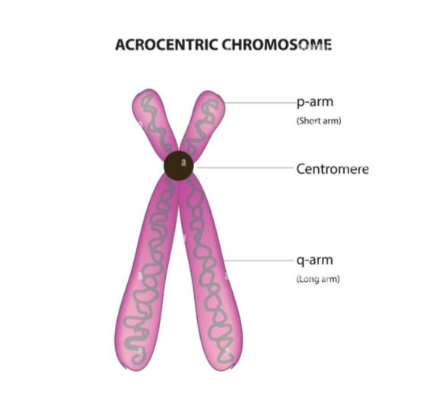

Referência Bibliográfica: Thompson & Thompson genética médica. 8. ed. Rio de Janeiro: Elsevier, 2016, 546

